Naturvetenskap – Gymnasieskola

Modul: Väder och klimat

Del 2: Vad är klimat?

Markytans energibudget
Ylva van Meeningen och Maj-Lena Linderson, Lunds universitet
Markytans energibudget innehåller två övningar. I den ena övningen studeras markytans energibudget för fyra platser på jorden belägna i olika typer av klimat. Syftet med övningen är att fördjupa elevernas förståelse för de olika typerna av energiflöden vid markytan (strålningsflöde, latent- och sensibelt flöde samt konduktion i marken) och hur dessa påverkas under året av regionens generella klimat, dvs energi och vattentillgång. I den andra övningen studeras markytans energibudget påverkas av marktäckningen. Syftet är att illustrera vegetationens betydelse för energiflödena.

Övning 1: Markytans energibudget i fyra olika regionalklimat
Mängden solenergi som träffar markytan är ojämnt fördelad över jordens yta och beror huvudsakligen på latituden. Medan ekvatorn får en generellt hög tillförsel av solenergi, får områden vid polerna en mycket mindre mängd solenergi. Men förutom solenergi finns det även andra värmeflöden som kan tillföra energi till en plats och dessa är olika stora beroende på områdenas olika förutsättningar. I den här övningen kommer markytans energibudget att studeras för fyra typer av klimat. Övningen går att göra med penna och papper, men det går snabbare om man har tillgång till ett kalkylprogram. Samtliga ytor har likvärdigt underlag och likvärdig lokal omgivning. Energibalanserna är alltså en funktion av de regionala klimatförhållandena på de olika platserna. Vi utgår ifrån utbytet direkt vid markytan, det vill säga mellan ytan och den ovanliggande atmosfären, samt mellan markytan och området direkt under denna.
Markytans energibudget ges med följande formel:
R_{n}=H+LE+G+ΔS
Nettostrålningen ( R_{n}) är skillnaden mellan all inkommande och utgående strålning, dvs kortvågig solinstrålning och reflektion av denna samt långvågig strålning från atmosfären och den emitterade strålningen från markytan till atmosfären. Positiv nettostrålning betyder att mer strålningsenergi tillförs än vad som avges från en yta, medan en negativ nettostrålning betyder att mer strålningsenergi avges än vad som tillförs. Sensibelt värmeutbyte mellan ytan och atmosfären sker genom konduktion (värmeledning) och detta kallas sensibelt värmeflöde (H). Eftersom luft har dålig värmeledningsförmåga sker värmeledningen (konduktionen) endast till och från ett tunt luftlager alldeles nära mark- eller vattenytan. Därefter transporteras energin vidare i luften genom konvektion (densitetsdriven rörelse) eller advektion (vinddriven rörelse). Latent värmeflöde (LE) mellan ytan och atmosfären sker till exempel då vatten avdunstar från markytan och ångan tas upp i luften eller då vattenånga i luften kondenseras på bladytor och dagg bildas. Vattenångan i luften kan kondenseras, till exempel när luften stiger och svalnar. Moln bildas och energi frigörs genom kondensationen. L i LE står för förångningsvärme och betonar att transporten av energi sker i samband med vattnets fasomvandling, tex vid avdunstning eller daggbildning. Värmeflödet i marken (G) är den energi som transporteras från ytan nedåt i marken eller tvärtom och uppstår tex när marken värms av solen och blir varmare än underliggande mark. Det flödet är vanligtvis ganska litet i jämförelse med de andra flödena. I den mån energilagringen i ytan varierar över mättiden behövs en lagringsterm, ΔS, finnas med i ekvationen för att täcka in hela budgeten..
Ett kalkylark med nettostrålning, sensibelt värmeflöde, latent värmeflöde och värmeflödet i marken finns tillgängligt. De fyra klimat som studeras är ett tropiskt klimat, ett ökenklimat, ett tempererat klimat och ett polarklimat. Om vi följer Köppens klimatklassificering kan de olika klimattyperna sammanfattas såhär: Ett tropiskt klimat ligger kring ekvatorn, får minst 600 mm regn i genomsnitt per år och har en medeltemperatur på minst 18°C samtliga av årets tolv månader. Ökenklimat får små nederbördsmängder och har ofta hög avdunstning vilket gör att det blir mycket torrt. Tempererat klimat har fyra årstider och polarklimat ligger vid polerna där alla månaders medeltemperatur är under 10°C. Värdena som eleverna får tillgång till är medelvärden för tidsperioden 1959-1997 för årets alla månader. Datan är hämtad från modellresultat från NCEP/NCAR Reanalysis project.
Eleverna får tillgång till en tabell med månadsvisa värden på nettostrålning, latent värmeflöde, sensibel värmeflöde och energiflöde i marken. I den första delen får eleverna fylla i de värden som saknas för att markytans energibudget ska nå jämvikt. Efteråt kan eleverna arbeta med frågor som rör energiflödenas storlek och riktning (till eller från markytan) och på vilket sätt energiflödena skiljer sig åt mellan de olika klimaten.
Uppgifter:
- Gör ett diagram med de olika platsernas nettostrålning, sensibla och latenta värmeflöden samt värmeflödet i marken.
- Strålningen och årstidsvariationer i tillgång på energi:
  - Hur ser de olika klimatens nettostrålning ut? Ser du något särskilt samband? Vad betyder negativ nettostrålning?
  - När och var är nettostrålningen negativ respektive positiv? Vad tyder det på?
  - Ligger de olika klimaten som presenteras i exemplet på norra eller södra delen av jordklotet? Varför tror du det?
- Andra energiflöden mellan mark och atmosfär:
  - Vilken plats har högst sensibelt värmeflöde och vilken har lägst? Varför är det så?
  - Hur ser det latenta värmeflödet ut för de olika platserna? Varför är det så tror du?
- Värmeflödet till och från markytan till och från områden längre ner i marken:
  - Vad betyder positiva och negativa värmeflöden i marken?
  - Varför varierar värmeflödena i marken mellan olika månader? Varför tror du att det blir så?
- Överkurs: Kan du hitta områden på jorden med liknande energibudget? Studera Climvis kartmaterial ”Global Climate Animations” när det gäller nettostrålning, sensibelt- och latent värme samt lagring av energi (i detta fall transport ner i marken). Animeringarna visar hur flödena varierar över året. Var skulle de fyra diagrammen kunna vara hämtade ifrån? Modellen som används är en global vädermodell med många detaljer vilket i sig lätt leder till ett komplicerat mönster. Se därför till de stora dragen.

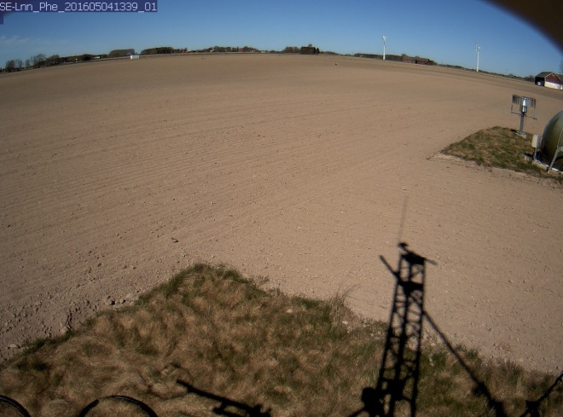
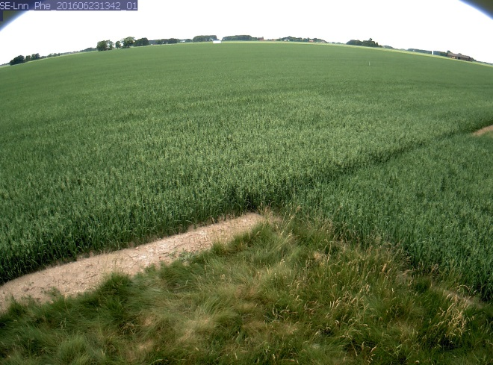
Övning 3: Markytans energibudget vid olika marktäckning
Bilder från Lanna forskningsstation med och utan grödor. Källa: ICOS Sweden

Söder om Lidköping finns Lanna jordbruks forskningsstation. Vid stationen utförs växtodlingsförsök och miljöövervakning. Stationen drivs av Sveriges lantbruksuniversitet (SLU) och är också en mätstation för forskningsinfrastrukturen ICOS Sweden. ICOS (som står för Integrated Carbon Observation System) är en europeisk forskningsinfrastruktur som bedriver mätningar över lång tid för att kartlägga Europas kolbalans och de växthusgaser som finns i luften. Datan som används i den här övningen är mätningar från den svenska ICOS-stationen.
Markytans energibudget och storlek för de olika energi- och värmeflödena varierar beroende på markytans egenskaper och klimatet som råder på plats. Vid liten mängd vattenmängd till exempel blir det latenta värmeflödet lågt, medan mängden sensibelt värmeflöde är större. Men markytans energibudget och fördelningen mellan de olika energiflödena behöver inte bara skiljas från plats till plats, utan kan även variera inom samma observerade yta.
I den här övningen studeras markytans energibudget från Lanna forskningsstation och hur den kan komma att förändras beroende på om den har eller inte har någon växtlighet. Ett kalkylark med data för två separata dagar finns tillgängligt, med medelvärden för var halvtimme sett över ett dygn. Den ena dagen är fjärde maj när Lanna inte har några växande grödor och den andra dagen är fjortonde juni när grödorna har börjat växa till sig. Övningen går att göra med penna och papper, men det går snabbare om man har tillgång till ett kalkylprogram. Energibudgetarna är en funktion av de regionala klimatförhållandena med eller utan växtlighet. Vi utgår ifrån utbytet direkt vid markytan, det vill säga mellan ytan och den ovanliggande atmosfären, samt mellan ytan och området direkt under denna. I den första delen ska nettostrålningen räknas ut med hjälp av följande formel:
R_{n} = (K_{in} – K_{ut}) + (L_{in} – L_{ut})
där R_{n} är nettostrålning (skillnaden mellan inkommande och utgående kortvågig och långvågig strålning för den platsen), K_{in} är den inkommande kortvågiga strålningen, K_{ut} är reflekterad kortvågig strålning, L_{in} är inkommande långvågig strålning från atmosfären och L_{ut} är långvågig strålning från marken. Frågor som eleverna kan ställa sig under övningens gång är:
Gör ett linjediagram för den kortvågiga strålningen och den långvågiga strålningen för de två dagarna.
Ser du någon skillnad mellan de två dagarna?
Vad tror du att skillnaderna beror på?
Räkna ut det genomsnittliga albedot för dagen med bar mark och för dagen med grödor. Albedot räknar du ut med hjälp av följande formel:
albedo=100*K_{ut}/K_{in}.
I den andra delen ska markytans energibudget räknas ut för de två separata dagarna. Markytans energibudget ges med följande formel:
R_{n}=H+LE+G+ΔS
där H är sensibelt värmeflöde, LE är latent värmeflöde och G är värmeflödet ner i marken. ΔS är en restterm för eventuell lagring om ekvationen utan denna inte blir noll. Den data som finns tillgänglig för eleverna är det sensibla värmeflödet och värmeflödet ner i marken. Med hjälp av den uträknade nettostrålningen är det nu möjligt att räkna ut det latenta värmeflödet för de två dagarna. Mellan de två dagarna, vad ser du för skillnader? Och vad tror du har påverkat dessa skillnader?

Material
Länktext: NCEP/NCAR Reanalysis project
Länk: https://www.esrl.noaa.gov/psd/data/reanalysis/reanalysis.shtml
Länktext: Global Climate Animations
Länk: http://climvis.org/anim/maps/global/four_storage.html
Titel: Markytans energibudget vid fyra olika regionalklimat – kalkylark
Författare: Ylva van Meeningen och Maj-Lena Linderson, Lunds universitet
Filnamn: NT05_GY_02X_04_Markytans_energibudget_global.xlsx
Länktext: Lanna (ICOS Sweden)
Länk: http://www.icos-sweden.se/station_lanna.html
Titel: Markytans energibudget vid olika marktäckning – kalkylark
Författare: Ylva van Meeningen och Jutta Holst, Lunds universitet
Filnamn: NT05_GY_02X_05_Markytans_energibudget_marktäckning.xlsx

